杭州电子科技大学学生考试卷（ A ）卷答案
考试课程 | 工程识图 |  | 考试日期 |  | 2017年1月7日 |  |  | 成 绩
课程号 | A0103060 | 教师号 |  |  |  | 任课教师姓名
考生姓名 |  | 学号（8位） |  |  |  | 年级 |  |  | 专业

- 画出直线的第三面投影，判断各直线对投影面的相对位置。（10分）
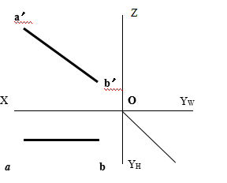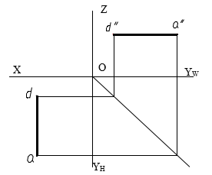
（1）该直线为 正平 线 （2）该直线为 正垂 线

二、作平面和平面的交线，并判别投影的可见性。（10分）
分数 |  | 阅卷人
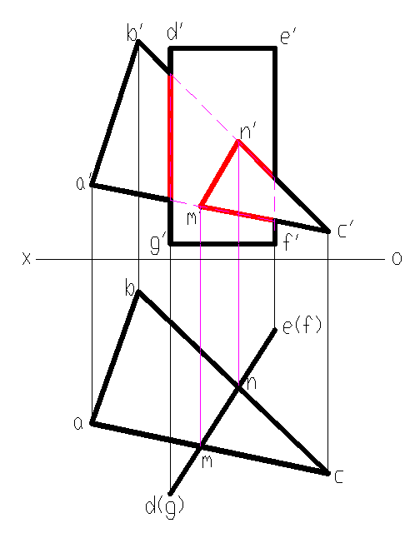

三、已知形体的水平投影和正面投影，补全侧面投影。（10分）
分数 |  | 阅卷人
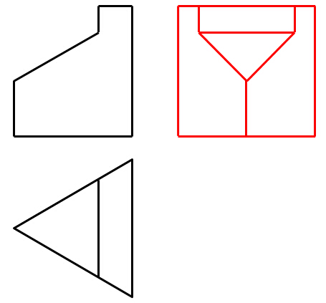

四、根据已知条件，补全主视图和俯视图。（10分）
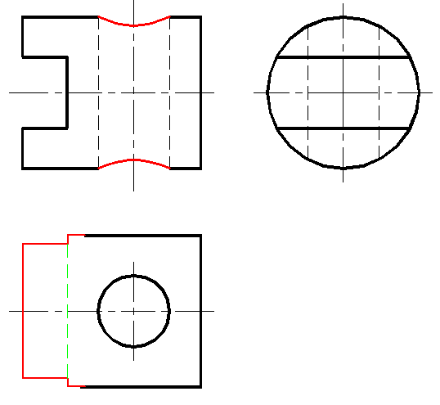
五、根据立体视图和俯视图（内形孔均为通孔），补画立体主视图和左视图（15分）
分数 |  | 阅卷人
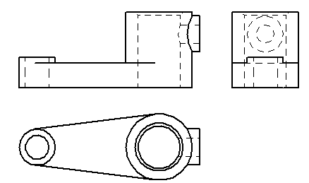

六、补画第三视图。（15分）
分数 |  | 阅卷人
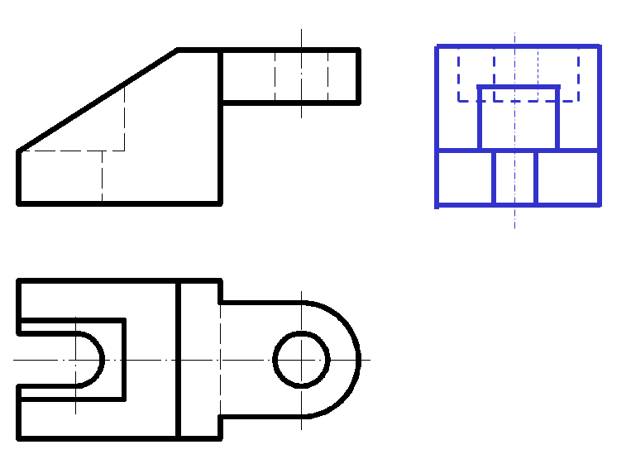
七、补画第三视图（15分）
分数 |  | 阅卷人
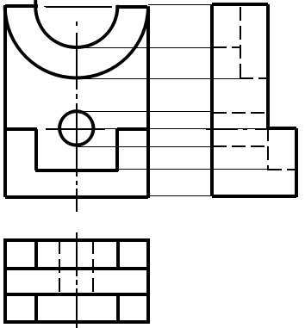

八、补画第三视图。（15分）
分数 |  | 阅卷人
